Практическая работа №8. Ссылочная целостность
Студент: Василенко Никита, группа 3ИП-12-24
Выполнение задач (1–9)
- Включена проверка внешних ключей: PRAGMA foreign_keys = ON;.
- Созданы таблицы client и orders с ON DELETE CASCADE. При попытке вставить заказ для несуществующего клиента (client_id = 99) база выдаёт ошибку FOREIGN KEY constraint failed. При удалении клиента с id = 1 все его заказы автоматически удалились.
- При замене правила на ON DELETE RESTRICT удаление клиента, у которого есть заказы, блокируется СУБД.
- Для таблиц category и product настроено правило ON DELETE SET NULL: после удаления категории №1 у товара «Шейкер 700 мл» поле category_id автоматически стало NULL, а сам товар сохранился.
- Создана таблица order_item с составным ключом PRIMARY KEY (order_id, product_id), предотвращающая дублирование одного и того же товара внутри одного заказа.
- Задача со звёздочкой (самоссылающаяся таблица): создана таблица employee, где внешний ключ manager_id ссылается на employee(id). Это нужно для хранения иерархии подчинения («начальник — подчинённый») внутри одной таблицы персонала.
Задача на поиск ошибки
Вопрос: Почему при PRAGMA foreign_keys = OFF; вставка INSERT INTO orders (id, client_id) VALUES (1, 999); проходит без ошибки, хотя клиента 999 нет?
Ответ: Потому что в SQLite проверка внешних ключей отключена (OFF). Когда PRAGMA foreign_keys = OFF, SQLite просто игнорирует ограничения REFERENCES и позволяет вставить любое число, создавая «записи-сироты».
Задача на предсказание результата
Вопрос: У клиента id = 1 есть два заказа (id = 1 и id = 2). Что произойдёт при DELETE FROM client WHERE id = 1; с ON DELETE CASCADE?
Ответ: Из таблицы client удалится строка клиента id = 1, и одновременно из таблицы orders автоматически (каскадно) удалятся оба его заказа (id = 1 и id = 2).
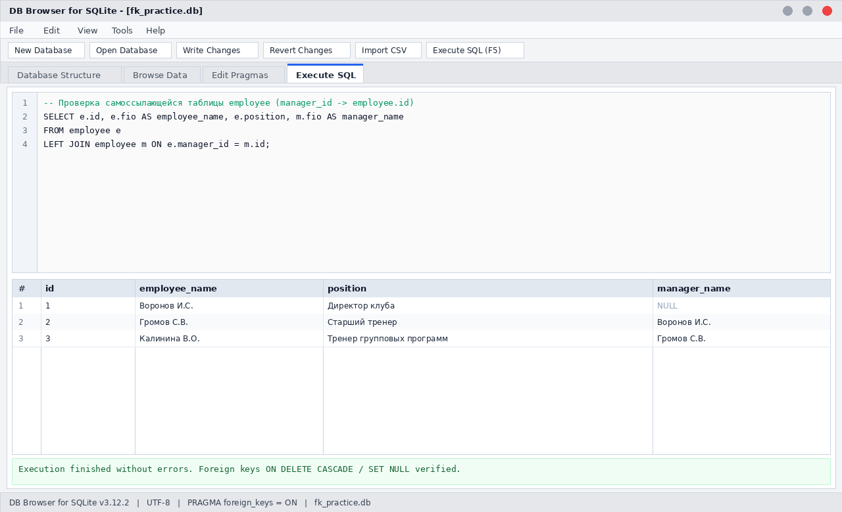
Рисунок 1 — Работа со ссылочной целостностью и иерархией сотрудников в fk_practice.db

